# 輸入內容：

1. 工作年月

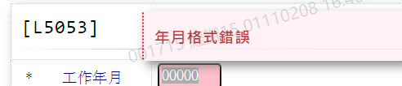

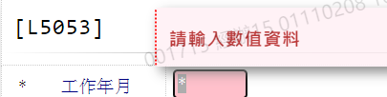

1. 獎金類別

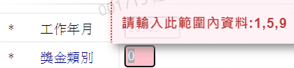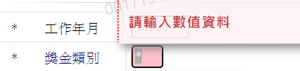

# 輸出內容：

